**Cumhurbaşkanımız Sayın Recep Tayyip Erdoğan’ın talimatları ile hazırlanan “Barış Pınarı Harekât Planı” Türk Silahlı Kuvvetleri tarafından 9 Ekim saat 16.00’dan itibaren uygulanmaya başlandı. 81 ilden katılımcıların yanı sıra Azerbaycan’ı da buluşturan “Bir Destandır Mehmed’im” isimli proje bir e-Twinning projesidir. Bu proje ülkemizin ve vatandaşlarımızın güvenliği için çalışan, bu uğurda yeri geldiğinde hiç düşünmeden canlarını feda eden kahraman Mehmetçiklerimize destek amaçlıdır. Ankara’yı temsilen okulumuz 3/B sınıf öğretmeni Serap, sınıf öğrencileriyle beraber katılmışlardır.**

**\* 3/B sınıfı öğrencileri okulda Barış Pınarı Harekâtı temalı köşeler hazırladılar ve okul genelinde projelerini büyük bir heyecanla duyurdular.**

**\*\* Barış Pınarı Harekâtında görev yapan askerlere moral için aileleriyle beraber mektuplar yazdılar, minik elleriyle resimler çizdiler.**

**\*\*\* Bu proje sayesinde öğrencilerimiz, ülke çapındaki katılımcı okul ve öğrencilerin yanı sıra Azerbaycan’ daki öğrenciler ile ortak bir çalışmanın içinde yer almanın gururunu yaşama fırsatı bulmuşlardır.**

**\*\*\*\* Ailelerinde dâhil edildiği bu projede öğrenciler; Türk Silahlı Kuvvetlerini Güçlendirme Vakfı ve Mehmetçik Vakfı hakkında bilgi aldılar ve isteyen öğrenciler evlerinde kendi elleriyle yaptıkları kumbaralarda aileleri ile birlikte para biriktirerek velileri aracılığı ile istedikleri vakfa bağışta bulunabilecekleri öğrendiler.**

**\*\*\*\*\* Projenin son basamağında tuval üzerine Vatan ve Bayrak konulu yapılacak resim çalışması için öğretmenimiz tarafından okulumuza Bartın Üniversitesi Güzel Sanatlar Fakültesi Bölüm Başkanı Doç. Dr. Süreyya Genç davet edildi. Öğrencilerimize tuval üzerine bir resim çizmenin yanı sıra fırça tutmayı, renkleri karıştırmayı ve fırçaya alınan boya ile tuvali boyamayı anlattı. Okul Md. Kenan Aydoğan ve Okul Md. Yrd. Kübra Çetinkaya’ nın da katılımıyla zevkle geçen dersin ardından öğrencilerimiz tuvale Vatan ve Bayrak temalı resim yaptılar.**

**\*\*\*\*\*\* Yapılan resimler Ankara’yı temsilen 81 İl’i gezerek sergilenecektir.2019'da Ülkem İçin Bir Fikrim var**

**×**

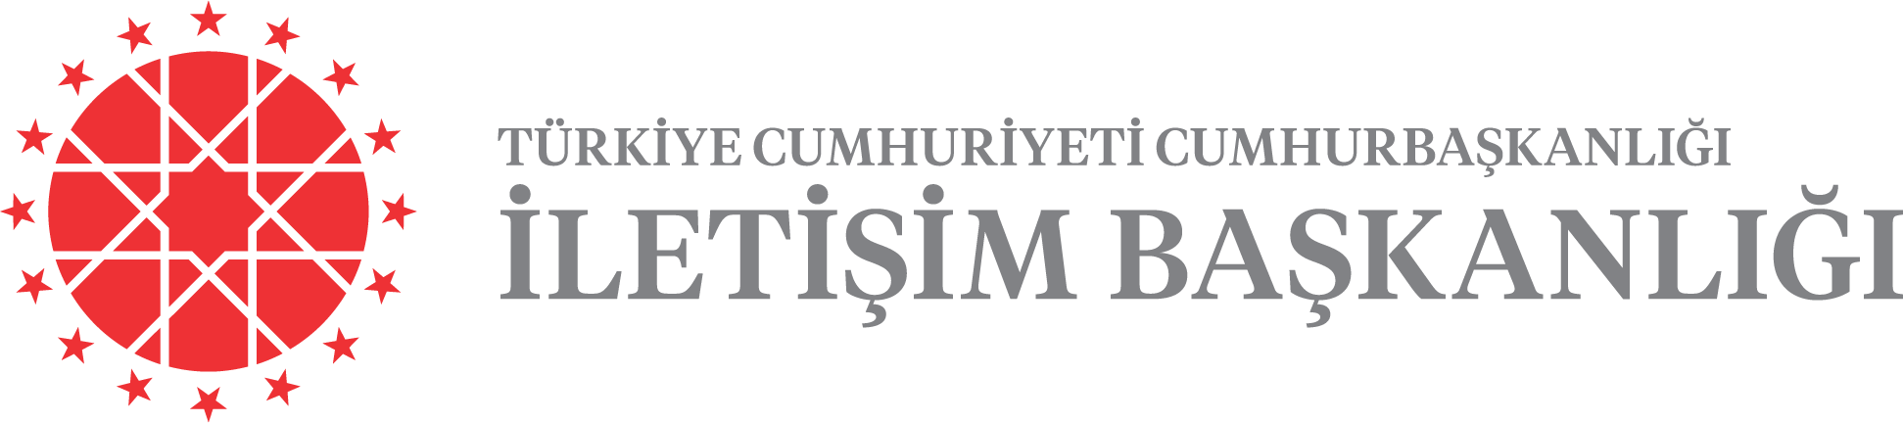

**“2019’da Ülkem İçin Bir Fikrim Var” projesi 31 Aralık 2019 tarihi itibarıyla sona eriyor. 2019 yılı başında, projeye başlarken “2019’u 82 milyonun ülkemiz için beyin fırtınası yaptığı ve fikirlerini devletimizin birimleriyle doğrudan paylaşabildiği bir yıl olarak hayal ediyorum” demiştim. Milletimizin yoğun teveccühü ile başkanlığımızla paylaşılan fikir sayısı 45 bine ulaştı. Her bir fikir titizlikle incelendi ve ön değerlendirmenin ardından ilgili kurumlara yönlendirildi. Yıl içerisinde süregelen değerlendirmeler, 31 Aralık'ta gelen son fikirlerle birlikte yeniden ele alınacak. Esasında seçilen fikirler kurumlar tarafından hayata geçirilmeye başladı bile. 2020 Ocak ayından itibaren İletişim Başkanlığı olarak bizzat bizim tarafımızdan ve Cumhurbaşkanlığına bağlı bakanlık, başkanlık ve ofisler tarafından hayata geçirilmekte olan fikirleri peyderpey ilan edeceğiz.**

**Bizlerle Türkiye’miz için fikirlerini paylaşan milletimizin değerli fertlerine kalpten teşekkür ediyorum. Daha projenin başladığı ilk gün, 81 ilimizin tamamından ve yurt dışındaki vatandaşlarımızdan fikir gelmişti. Bu ilgi son güne kadar aynı şekilde devam etti. Fikir sahiplerinin yaş dağılımının ise 8 ila 89 arasında gerçekleştiğini görüyoruz. Ayrıca ülkemizde yaşayan ya da tatile gelen yabancılardan da fikir gelmiş olması “Türkiye, Türkiye’den büyüktür” şiarının yeniden ispatı oldu.**

**Bana göre bu fikir tablosu, birlik ve bütünlüğümüzün, vatan sevgimizin ve Türkiye’nin ilerleyişinin durdurulamayacağı gerçeğinin bir yansımasıdır. Nitekim, ülkemiz için kritik bir yıl olan 2019’da pek çok tehlike ve tehdidin üstesinden geldik ve aynı zamanda hepimizi umutlandıran teknolojik adımlarla Türkiye’nin sağlam yürüyüşünü tüm dünyaya bir kez daha ilan etmiş olduk. 2020 yılında belirlediğimiz hedeflere doğru inançla yürüyecek, yeni hedefler belirleyecek, dünyadaki mazlumlara umut olmaya devam edecek ve güçlü Türkiye’nin yoluna koyulmaya çalışılan engelleri bertaraf etmekten geri durmayacağız. 82 milyon el ele vererek ülkemizi daha ileri taşıyacak fikirlere, projelere destek olmayı sürdüreceğiz.**

**Bu vesileyle, 2020 yılının ülkemize, yaşadığımız coğrafyaya ve dünyaya huzur, barış, refah ve esenlik getirmesini diliyorum. Yeni yılda yeni projelerle buluşmak umuduyla, ülkemiz için fikir telaşının çok olduğu bir yıl temenni ediyorum.**

**Prof. Dr. Fahrettin ALTUN**

**T.C. İletişim Başkanı**